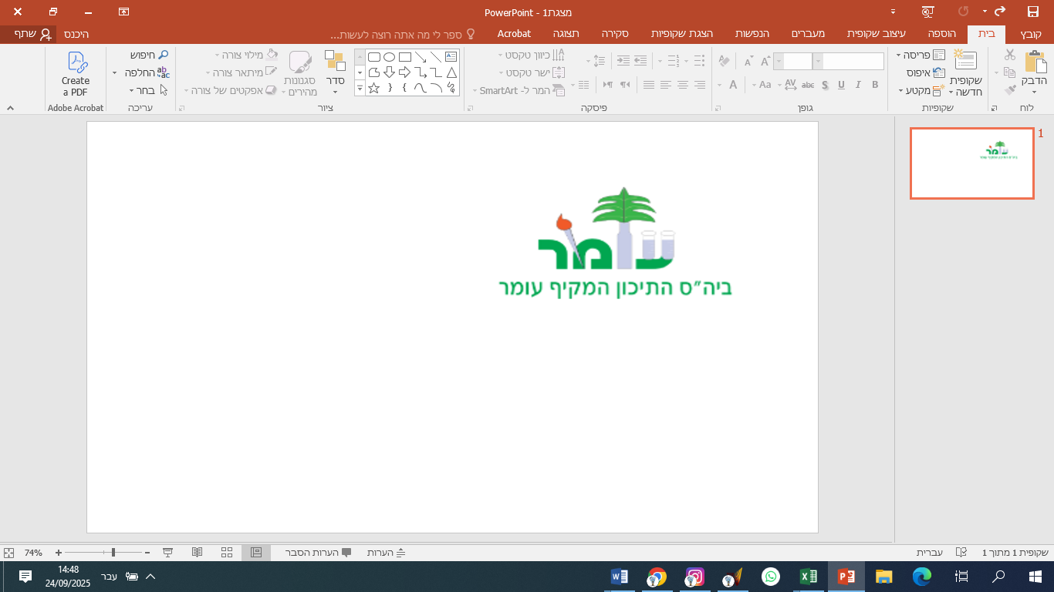
6/11/25

בקשה לקבלת מלגת סיוע בתשלומי הורים – שנה"ל תשפ"ו
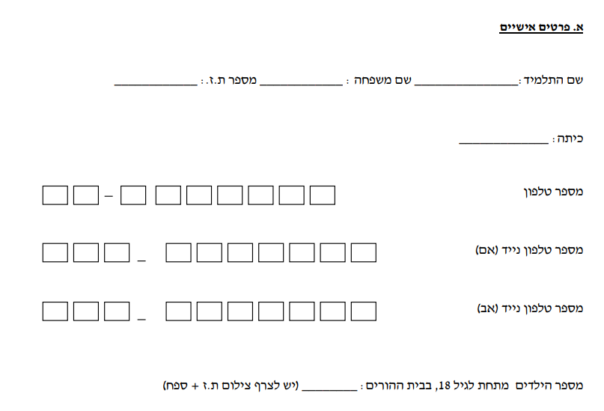

ב. הכנסות המשפחה סה"כ משכר עבודה או מעסק עצמאי
וקצבאות שונות למעט קצבת ילדים, שכר ברוטו:

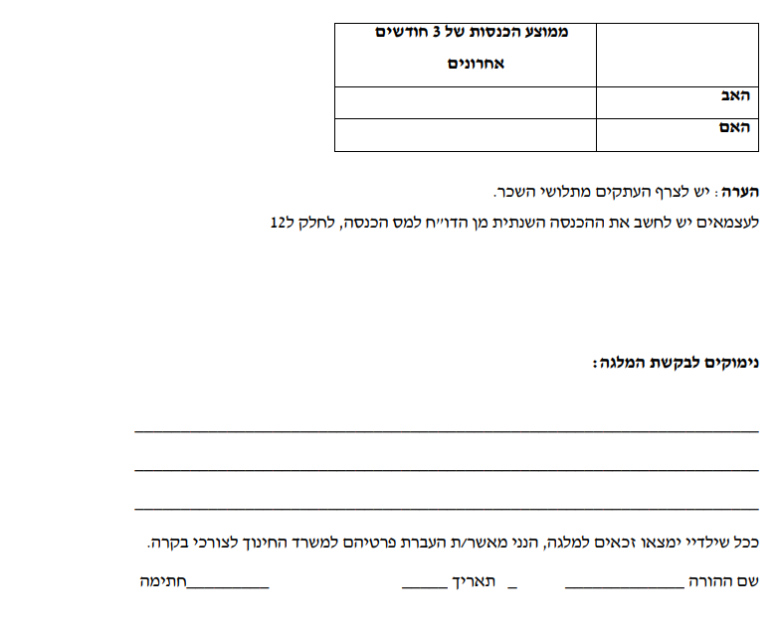

מועד אחרון להגשת בקשה 7/12/25

